Профилактика туберкулеза
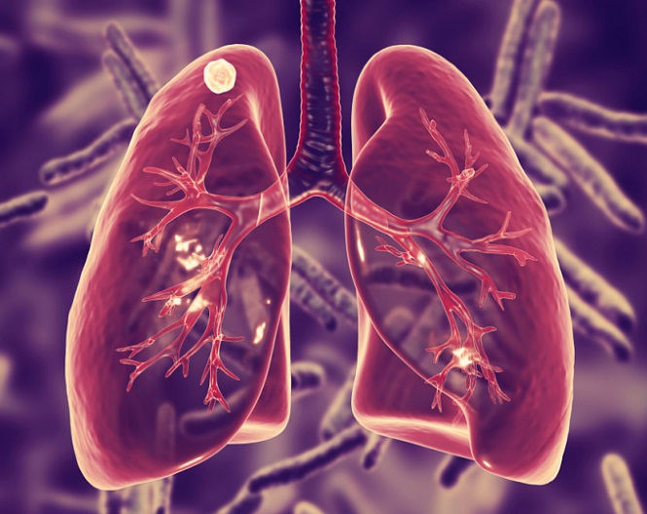
Туберкулез – хроническое инфекционное заболевание, характеризуется длительным волнообразным течением с поражением органов дыхания, костей, суставов, кожи, мочеполовых и некоторых других органов.
Заболевание является следствием инфицирования микобактериями туберкулеза (МБТ), которые еще называют палочками Коха.
Легочный туберкулез – самая часто встречающаяся форма проявления инфекции. Возбудитель – микробактерия.

Основным источником инфекции являются кашляющие больные легочной формой туберкулеза, выделяющие с мокротой возбудителя болезни. Опасность представляют и больные туберкулезом других органов и систем, выделяющие возбудителя с мочой, фекалиями, гноем. Также источником могут быть больные животные, выделяющие возбудителя с молоком и экскрементами.
Инкубационный период – 3-12 недель.

Где и как можно заразиться туберкулезом?
Любой человек может заразиться туберкулезом где угодно: дома, в гостях, на работе, при уходе за животными, больными туберкулезом или при употреблении в пищу продуктов питания.

Пути передачи:
- аэрозольный – при кашле чихании, разговоре больной туберкулезом выделяет микробактерии, которые находятся во взвешенном состоянии и при вдыхании легко достигают легких;
- вертикальный – при проникновении микробактерий через плаценту от больной туберкулезом матери плоду;
- алиментарный – возбудитель попадает в организм человека с молоком или мясом, полученным от крупного рогатого скота, больного туберкулезом.
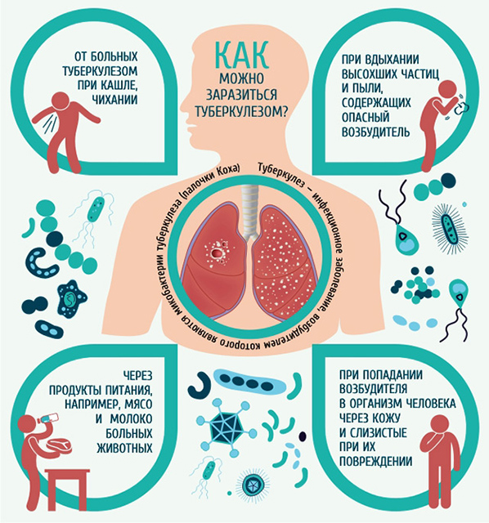

Факторы риска:
- контакт с больным человеком (не менее 2 месяцев);
- скученность, холод и влажность в помещении, отсутствие вентиляции;
- вредные привычки (курение, злоупотребление алкоголем, наркомания);
- хронические заболевания легких, сахарный диабет любого типа, болезни ЖКТ, ВИЧ-инфекция.

Группа риска:
- лица, находящиеся в постоянном или длительном контакте с инфицированным;
- заключенные, отбывающие наказание в местах лишения свободы;
- лица, злоупотребляющие наркотиками и алкоголем;
- беженцы; - сотрудники медучреждений, социальные работники, постоянно контактирующие с инфицированным человеком;
- люди, имевшие подозрения на туберкулез легких в прошлом;
- ВИЧ инфицированные, страдающие хроническими заболеваниями;
- люди, принимающие лекарственные препараты, снижающие иммунитет.
Типичными симптомами туберкулеза являются: кашель, сохраняющийся в течении 2—3 недель и дольше (сначала он сухой, далее начинает отделяться мокрота и значительно позднее в ней появляются прожилки крови); болезненность в груди, склонная набирать интенсивность при дыхании; снижение аппетита, похудение; периодическое появление субфебрильной температуры тела в диапазоне 37.1-38.0 С; увеличение расположенных вблизи лимфоузлов; ощущение разбитости, общего недомогания.
Профилактика:
Существуют специфические и неспецифические методы профилактики туберкулеза.
К специфическим методам относятся:
- Проведение прививок против туберкулеза (вакцинацию и ревакцинацию БЦЖ;
К неспецифическим методам относятся:
1. Раннее и активное выявление больных туберкулезом (флюорография- не реже одного раза в год, туберкулинодиагностика), их изоляция и рациональное лечение.
2. Санитарно-оздоровительные мероприятия на промышленных предприятиях, детских дошкольных и школьных учреждениях.
3. Ведение здорового образа жизни (правильное полноценное питание, отказ от курения и употребления алкоголя, рациональный режим труда и отдыха, закаливание, занятие физкультурой, регулярно гулять на свежем воздухе и др.).
4. Соблюдать правила личной гигиены.
5. Улучшение жилищных условий.
6. Санитарно-ветеринарные мероприятия на животноводческих комплексах.
7. Ограничить контакты с больными людьми, животными.
8. Не приобретать продукты животноводства, молочные продукты на улице.
БЕРЕГИТЕ СЕБЯ И СВОИХ БЛИЗКИХ!
ГУ «Россонский РЦГЭ», 2026г.

